Утверждён
постановлением администрации
муниципального округа город Кировск
Мурманской области
от 14.06.2023 № 917

Административный регламент предоставления муниципальной услуги
«Утверждение схемы расположения земельного участка или земельных участков на кадастровом плане территории» на территории муниципального образования муниципальный округ город Кировск Мурманской области
I. Общие положения
Предмет регулирования Административного регламента
1.1 Административный регламент предоставления муниципальной услуги «Утверждение схемы расположения земельного участка или земельных участков на кадастровом плане территории» (далее – Муниципальная услуга, Административный регламент) разработан в целях повышения качества и доступности предоставления муниципальной услуги, определяет стандарт, сроки и последовательность действий (административных процедур) при осуществлении полномочий по утверждению схемы расположения земельного участка или земельных участков на кадастровом плане территории в муниципальном округе город Кировск Мурманской области (далее – Схема расположения земельного участка).
Данный регламент не распространяется на случаи утверждения схемы расположения земельного участка в целях образования земельного участка путем перераспределения земель и (или) земельных участков, находящихся в государственной или муниципальной собственности, между собой и таких земель и (или) земельных участков и земельных участков, находящихся в частной собственности, в целях образования земельного участка для его предоставления на торгах, а также утверждения схемы расположения земельного участка при предварительном согласовании предоставления земельного участка, находящегося в государственной или муниципальной собственности.
Круг Заявителей
1.2. Заявителями на получение Муниципальной услуги являются физические лица, индивидуальные предприниматели и юридические лица (далее – Заявитель).
1.3. Интересы заявителей, указанных в пункте 1.2 настоящего Административного регламента, могут представлять лица, обладающие соответствующими полномочиями (далее – Представитель).
Требования к порядку информирования о предоставлении муниципальной услуги
1.4. Информирование о порядке предоставления Муниципальной услуги осуществляется:
1) непосредственно при личном приеме заявителя в заявителя в отделе правового обеспечения и земельных отношений в составе комитета по управлению муниципальной собственностью администрации муниципального округа город Кировск с подведомственной территорией Мурманской области (далее – Отдел) путем устного консультирования или в Государственном областном бюджетном учреждении «Многофункциональный центр предоставления государственных и муниципальных услуг Мурманской области» (далее – Многофункциональный центр).
Местонахождение комитета по управлению муниципальной собственностью администрации муниципального округа город Кировск с подведомственной территорией Мурманской области (далее – КУМС): 184250, Мурманская область, г. Кировск, пр. Ленина, дом 16, кабинет 310.
Местонахождение Отдела: 184250, Мурманская область, г. Кировск, пр. Ленина, дом 16, кабинет 307, 308; приемные часы: пятница с 10.00 до 16.00, перерыв с 13.00 до 14.00.
2) по телефону Комитета 8(81531) 98717, 8(81531) 98716 или Многофункционального центра;
3) письменно, в том числе посредством электронной почты kums@gov.kirovsk.ru, факсимильной связи ;
4) посредством размещения в открытой и доступной форме информации: в федеральной государственной информационной системе «Единый портал государственных и муниципальных услуг (функций)» (https://www.gosuslugi.ru/) (далее – ЕПГУ);
на официальном сайте органов местного самоуправления администрации города Кировска Мурманской области www.kirovsk.ru;
5) посредством размещения информации на информационных стендах Администрации муниципального округа город Кировск с подведомственной территории Мурманской области (далее – Администрация) или Многофункционального центра.
1.5. Информирование осуществляется по вопросам, касающимся:
способов подачи заявления о предоставлении муниципальной услуги;
адресов Комитета и Многофункционального центра, обращение в которые необходимо для предоставления муниципальной услуги;
справочной информации о работе Комитета;
документов, необходимых для предоставления Муниципальной услуги;
порядка и сроков предоставления Муниципальной услуги; порядка получения сведений о ходе рассмотрения заявления о предоставлении Муниципальной услуги и о результатах предоставления Муниципальной услуги;
по вопросам предоставления услуг, которые являются необходимыми и обязательными для предоставления Муниципальной услуги;
порядка досудебного (внесудебного) обжалования действий (бездействия) должностных лиц, и принимаемых ими решений при предоставлении Муниципальной услуги.
Получение информации по вопросам предоставления Муниципальной услуги и услуг, которые являются необходимыми и обязательными для предоставления Муниципальной услуги осуществляется бесплатно.
1.6. При устном обращении Заявителя (лично или по телефону) должностное лицо Комитета, работник Многофункционального центра осуществляющий консультирование, подробно и в вежливой (корректной) форме информирует обратившихся по интересующим вопросам.
Ответ на телефонный звонок должен начинаться с информации о наименовании органа, в который позвонил Заявитель, фамилии, имени, отчества (последнее – при наличии) и должности специалиста, принявшего телефонный звонок.
Если должностное лицо Комитета не может самостоятельно дать ответ, телефонный звонок должен быть переадресован (переведен) на другое должностное лицо или же обратившемуся лицу должен быть сообщен телефонный номер, по которому можно будет получить необходимую информацию
Если подготовка ответа требует продолжительного времени, он предлагает Заявителю один из следующих вариантов дальнейших действий:
изложить обращение в письменной форме; назначить другое время для консультаций.
Должностное лицо Комитета не вправе осуществлять информирование, выходящее за рамки стандартных процедур и условий предоставления Муниципальной услуги, и влияющее прямо или косвенно на принимаемое решение.
Продолжительность информирования по телефону не должна превышать 10 минут.
Информирование осуществляется в соответствии с графиком приема граждан.
1.7. По письменному обращению должностное лицо Комитета, ответственный за предоставление Муниципальной услуги, подробно в письменной форме разъясняет Заявителю сведения по вопросам, указанным в пункте 1.5 настоящего Административного.
1.8. На ЕПГУ размещаются сведения, предусмотренные Положением о федеральной государственной информационной системе «Федеральный реестр государственных и муниципальных услуг (функций)», утвержденным постановлением Правительства Российской Федерации от 24 октября 2011 года № 861.
Доступ к информации о сроках и порядке предоставления Муниципальной услуги осуществляется без выполнения заявителем каких - либо требований, в том числе без использования программного обеспечения, установка которого на технические средства заявителя требует заключения лицензионного или иного соглашения с правообладателем программного обеспечения, предусматривающего взимание платы, регистрацию или авторизацию Заявителя, или предоставление им персональных данных.
1.9. На официальном сайте Органов местного самоуправления администрации города Кировска Мурманской области, на стендах в местах предоставления Муниципальной услуги и услуг, которые являются необходимыми и обязательными для предоставления Муниципальной услуги, и в Многофункциональном центре размещается следующая справочная:
о месте нахождения и графике работы Комитета, Отдела и их структурных подразделений, ответственных за предоставление Муниципальной услуги, а также Многофункционального центра;
справочные телефоны структурных подразделений Администрации, ответственных за предоставление Муниципальной услуги, в том числе номер телефона-автоинформатора (при наличии);
адрес официального сайта, а также электронной почты и (или) формы обратной связи Комитета в сети «Интернет».
1.10. В залах ожидания Администрации размещаются нормативные правовые акты, регулирующие порядок предоставления Муниципальной услуги, в том числе Административный регламент, которые по требованию заявителя предоставляются ему для ознакомления.
1.11. Размещение информации о порядке предоставления Муниципальной услуги на информационных стендах в помещении Многофункционального центра осуществляется в соответствии с соглашением, заключенным между Многофункциональным центром и Администрацией с учетом требований к информированию, установленных Административным регламентом.
1.12. Информация о ходе рассмотрения заявления о предоставлении Муниципальной услуги и о результатах предоставления Муниципальной услуги может быть получена Заявителем (его Представителем) в личном кабинете на ЕПГУ, а также в Комитете при обращении Заявителя лично, по телефону посредством электронной почты.
II. Стандарт предоставления муниципальной услуги
Наименование муниципальной услуги
2.1. Муниципальная услуга «Утверждение схемы расположения земельного участка или земельных участков на кадастровом плане территории».
Наименование органа, предоставляющего муниципальную услугу
2.2. Муниципальная услуга предоставляется Администрацией, исполнителем Муниципальной услуги является Комитет.
2.3. При предоставлении Муниципальной услуги Комитет взаимодействует с:
2.3.1. Федеральной налоговой службой Российской Федерации в части получения сведений из Единого государственного реестра юридических лиц и Единого государственного реестра индивидуальных предпринимателей;
2.3.2. Федеральной службой государственной регистрации, кадастра и картографии в части получения сведений из Единого государственного реестра недвижимости.
2.3.3 Органом исполнительной власти субъекта Российской Федерации, уполномоченный в области лесных отношений, при согласовании схемы расположения земельного участка.
2.4. При предоставлении Муниципальной услуги Администрации запрещается требовать от заявителя осуществления действий, в том числе согласований, необходимых для получения Муниципальной услуги и связанных с обращением в иные государственные органы и организации, за исключением получения услуг, включенных в перечень услуг, которые являются необходимыми и обязательными для предоставления Муниципальной услуги.
Описание результата предоставления муниципальной услуги
2.5. Результатом предоставления Муниципальной услуги является:
2.5.1. Выдача решения об утверждении схемы расположения земельного участка по форме согласно приложению № 1 к настоящему Административному регламенту;
2.5.2. Выдача решения об отказе в утверждении схемы расположения земельного участка по форме согласно приложению № 2 к настоящему Административному регламенту.
Срок предоставления муниципальной услуги, в том числе с учетом необходимости обращения в организации, участвующие в предоставлении муниципальной услуги, срок приостановления предоставления муниципальной услуги, срок выдачи документов, являющихся результатом предоставления муниципальной услуги
2.6. Срок предоставления Муниципальной услуги определяется в соответствии с Земельным кодексом Российской Федерации, но не превышает 20 календарных дней, со дня регистрации заявления.
Нормативные правовые акты, регулирующие предоставление муниципальной услуги
2.7. Перечень нормативных правовых актов, регулирующих предоставление Муниципальной услуги (с указанием их реквизитов и источников официального опубликования), размещен в федеральной государственной информационной системе «Федеральный реестр государственных и муниципальных услуг (функций)», на ЕПГУ.
Исчерпывающий перечень документов, необходимых в соответствии с нормативными правовыми актами для предоставления муниципальной услуги и услуг, которые являются необходимыми и обязательными для предоставления муниципальной услуги, подлежащих представлению заявителем, способы их получения заявителем, в том числе в электронной форме, порядок их представления
2.8. Для получения Муниципальной услуги заявитель представляет:
2.8.1. Заявление о предоставлении Муниципальной услуги по форме согласно приложению № 3 к настоящему Административному регламенту. В случае направления заявления посредством ЕПГУ формирование Заявления осуществляется посредством заполнения интерактивной формы на ЕПГУ без необходимости дополнительной подачи заявления в какой - либо иной форме.
В заявлении также указывается один из следующих способов направления результата предоставления муниципальной услуги:
в форме электронного документа в личном кабинете на ЕПГУ;
на бумажном носителе в виде распечатанного экземпляра электронного документа в Комитете, Многофункциональном центре;
2.8.2. Документ, удостоверяющий личность заявителя, представителя.
В случае направления заявления посредством ЕПГУ сведения из документа, удостоверяющего личность Заявителя, представителя формируются при подтверждении учетной записи в Единой системе идентификации и аутентификации (далее – ЕСИА) из состава соответствующих данных указанной учетной записи и могут быть проверены путем направления запроса с использованием системы межведомственного электронного взаимодействия.
В случае, если заявление подается Представителем, дополнительно предоставляется документ, подтверждающий полномочия Представителя действовать от имени Заявителя.
2.8.3. Схема расположения земельного участка.
2.8.4. Согласие землепользователей, землевладельцев, арендаторов на образование земельных участков.
В случае, если исходный земельный участок предоставлен третьим лицам, требуется представить согласие землепользователей, землевладельцев, арендаторов на образование земельных участков.
2.8.4. Согласие залогодержателей исходных земельных участков.
В случае, если права собственности на такой земельный участок обременены залогом, требуется представить согласие залогодержателей исходных земельных участков.
2.8.5. Правоустанавливающие документы на земельный участок, за исключением случаев, если право на земельный участок зарегистрировано в Едином государственном реестре недвижимости.
2.9. Заявления и прилагаемые документы, указанные в пункте 2.8 Административного регламента, направляются (подаются) в Администрацию в электронной форме путем заполнения формы запроса через личный кабинет на ЕПГУ.
Исчерпывающий перечень документов, необходимых в соответствии с нормативными правовыми актами для предоставления муниципальной услуги, которые находятся в распоряжении государственных органов, органов местного самоуправления и иных органов, участвующих в предоставлении муниципальных услуг
2.10. Перечень документов, необходимых в соответствии с нормативными правовыми актами для предоставления муниципальной услуги, которые находятся в распоряжении государственных органов, органов местного самоуправления и иных органов, участвующих в предоставлении государственных или муниципальных услуг:
2.10.1. Выписка из Единого государственного реестра юридических лиц, в случае подачи заявления юридическим лицом;
2.10.2. Выписка из Единого государственного реестра индивидуальных предпринимателей, в случае подачи заявления индивидуальным предпринимателем;
2.10.3. Выписка из Единого государственного реестра недвижимости в отношении земельных участков.
2.10.4. Согласование или отказ в согласовании схемы расположения земельного участка от органа исполнительной власти субъекта Российской Федерации, уполномоченного в области лесных отношений.
2.11. При предоставлении Муниципальной услуги запрещается требовать от Заявителя:
1. Предоставления документов и информации или осуществления действий, представление или осуществление которых не предусмотрено нормативными правовыми актами, регулирующими отношения, возникающие в связи с предоставлением Муниципальной услуги.
2. Предоставления документов и информации, которые в соответствии с нормативными правовыми актами Российской Федерации и Мурманской области, муниципальными правовыми актами Администрации в распоряжении органов предоставляющих муниципальную услугу, государственных органов, органов местного самоуправления и (или) подведомственных государственным органам и органам местного самоуправления организаций, участвующих в предоставлении муниципальных услуг, за исключением документов, указанных в части 6 статьи 7 Федерального закона от 27 июля 2010 года № 210-ФЗ «Об организации предоставления государственных и муниципальных услуг» (далее – Федеральный закон № 210-ФЗ).
3. Предоставления документов и информации, отсутствие и (или) недостоверность которых не указывались при первоначальном отказе в приеме документов, необходимых для предоставления Муниципальной услуги, либо в предоставлении Муниципальной услуги, за исключением следующих случаев:
изменение требований нормативных правовых актов, касающихся предоставления Муниципальной услуги, после первоначальной подачи заявления о предоставлении Муниципальной услуги;
наличие ошибок в заявлении о предоставлении Муниципальной услуги и документах, поданных заявителем после первоначального отказа в приеме документов, необходимых для предоставления Муниципальной услуги, либо в предоставлении Муниципальной услуги и не включенных в представленный ранее комплект документов;
истечение срока действия документов или изменение информации после первоначального отказа в приеме документов, необходимых для предоставления Муниципальной услуги;
выявление документально подтвержденного факта (признаков) ошибочного или противоправного действия (бездействия) должностного лица Отдела, работника Многофункционального центра, предусмотренной частью 1.1 статьи 16 Федерального закона № 210-ФЗ, при первоначальном отказе в приеме документов, необходимых для предоставления Муниципальной услуги, либо в предоставлении Муниципальной услуги, о чем в письменном виде за подписью Администрации, руководителя Многофункционального центра при первоначальном отказе в приеме документов, необходимых для предоставления Муниципальной услуги, предусмотренной частью 1.1 статьи 16 Федерального закона № 210-ФЗ, уведомляется Заявитель, а также приносятся извинения за доставленные неудобства.
Исчерпывающий перечень оснований для отказа в приеме документов, необходимых для предоставления муниципальной услуги
2.12. Основаниями для отказа в приеме к рассмотрению документов, необходимых для предоставления Муниципальной услуги, являются:
2.12.1. Неполное заполнение полей в форме заявления, в том числе в интерактивной форме заявления на ЕПГУ;
2.12.2. Подача запроса о предоставлении услуги и документов, необходимых для предоставления услуги, в электронной форме с нарушением установленных требований;
2.12.3. Представление неполного комплекта документов;
2.12.4. Документы содержат повреждения, наличие которых не позволяет в полном объеме использовать информацию и сведения, содержащиеся в документах для предоставления услуги;
2.12.5. Представленные Заявителем документы содержат подчистки и исправления текста, не заверенные в порядке, установленном законодательством Российской Федерации;
2.12.6. Представленные документы утратили силу на момент обращения за услугой (документ, удостоверяющий личность; документ, удостоверяющий полномочия Представителя Заявителя, в случае обращения за предоставлением услуги указанным лицом);
2.12.7. Наличие противоречивых сведений в заявлении и приложенных к нему документах;
2.12.8. Заявление подано в орган государственной власти, орган местного самоуправления, в полномочия которых не входит предоставление услуги.
2.13. Решение об отказе в приеме документов, необходимых для предоставления Муниципальной услуги, по форме, приведенной в приложении № 5 к настоящему Административному регламенту, направляется в личный кабинет Заявителя на ЕПГУ, а также выдается лично не позднее третьего рабочего дня, следующего за днем подачи заявления.
2.14. Отказ в приеме документов, необходимых для предоставления Муниципальной услуги, не препятствует повторному обращению Заявителя за предоставлением Муниципальной услуги.
Исчерпывающий перечень оснований для приостановления или отказа в предоставлении муниципальной услуги
2.15. Основание для приостановления предоставления Муниципальной услуги Административным регламентом не предусмотрено.
2.16. Основания для отказа в предоставлении муниципальной услуги:
2.16.1. В соответствии с пунктом 12 статьи 11.10 Земельного кодекса Российской Федерации схема расположения земельного участка не соответствует по форме, формату или требованиям к ее подготовке, которые установлены в Приказом Росреестра от 19.04.2022 № П/0148 "Об утверждении требований к подготовке схемы расположения земельного участка или земельных участков на кадастровом плане территории и формату схемы расположения земельного участка или земельных участков на кадастровом плане территории при подготовке схемы расположения земельного участка или земельных участков на кадастровом плане территории в форме электронного документа, формы схемы расположения земельного участка или земельных участков на кадастровом плане территории, подготовка которой осуществляется в форме документа на бумажном носителе)";
2.16.2. В соответствии с подпунктом 2 пункта 16 статьи 11.10 Земельного кодекса Российской Федерации полное или частичное совпадение местоположения земельного участка, образование которого предусмотрено схемой его расположения, с местоположением земельного участка, образуемого в соответствии с ранее принятым решением об утверждении схемы расположения земельного участка, срок действия которого не истек;
2.16.3. В соответствии с подпунктом 3 пункта 16 статьи 11.10 Земельного кодекса Российской Федерации разработка схемы расположения земельного участка проведена с нарушением требований к образуемым земельным участкам, предусмотренных в статье 11.9 Земельного кодекса Российской Федерации;
2.16.4. В соответствии с подпунктом 4 пункта 16 статьи 11.10 Земельного кодекса Российской Федерации несоответствие схемы расположения земельного участка утвержденному проекту планировки территории, землеустроительной документации, положению об особо охраняемой природной территории;
2.16.5. В соответствии с подпунктом 5 пункта 16 статьи 11.10 Земельного кодекса Российской Федерации расположение земельного участка, образование которого предусмотрено схемой расположения земельного участка, в границах территории, для которой утвержден проект межевания территории;
2.16.6. Не представлено в письменной форме согласие лиц, указанных в пункте 4 статьи 11.2 Земельного кодекса Российской Федерации.
2.16.7. Получен отказ в согласовании схемы расположения земельного участка от органа исполнительной власти субъекта Российской Федерации, уполномоченного в области лесных отношений.
2.16.8. С заявлением об утверждении схемы расположения земельного участка обратилось лицо, которое в соответствии с законодательством Российской Федерации не обладает правами на исходный земельный участок.
Перечень услуг, которые являются необходимыми и обязательными для предоставления муниципальной услуги, в том числе сведения о документе (документах), выдаваемом (выдаваемых) организациями, участвующими в предоставлении муниципальной услуги
2.17. Услуги, необходимые и обязательные для предоставления Муниципальной услуги, отсутствуют.
Порядок, размер и основания взимания государственной пошлины или иной оплаты, взимаемой за предоставление муниципальной услуги
2.18. Предоставление Муниципальной услуги осуществляется бесплатно.
Максимальный срок ожидания в очереди при подаче запроса о предоставлении муниципальной услуги и при получении результата предоставления муниципальной услуги
2.20. Максимальный срок ожидания в очереди при подаче запроса о предоставлении Муниципальной услуги и при получении результата предоставления муниципальной услуги в Комитете или Многофункциональном центре составляет не более 15 минут.
Срок и порядок регистрации запроса заявителя о предоставлении муниципальной услуги, в том числе в электронной форме
2.21. Срок регистрации заявления о предоставлении муниципальной услуги подлежит регистрации в Администрации в течение 1 рабочего дня со дня поступления заявления на бумажном или в электронном носителе, а также документов, необходимых для предоставления муниципальной услуги.
Требования к помещениям, в которых предоставляется муниципальная услуга
2.22. Местоположение административных зданий, в которых осуществляется прием заявлений и документов, необходимых для предоставления муниципальной услуги, а также выдача результатов предоставления Муниципальной услуги, должно обеспечивать удобство для граждан с точки зрения пешеходной доступности от остановок общественного транспорта.
В случае, если имеется возможность организации стоянки (парковки) возле здания (строения), в котором размещено помещение приема и выдачи документов, организовывается стоянка (парковка) для личного автомобильного транспорта заявителей. За пользование стоянкой (парковкой) с заявителей плата не взимается.
Для парковки специальных автотранспортных средств инвалидов на стоянке (парковке) выделяется не менее 10 % мест (но не менее одного места) для бесплатной парковки транспортных средств, управляемых инвалидами I, II групп, а также инвалидами III группы в порядке, установленном Правительством Федерации, и транспортных средств, перевозящих таких инвалидов и (или) детей - инвалидов.
В целях обеспечения беспрепятственного доступа заявителей, в том числе передвигающихся на инвалидных колясках, вход в здание и помещения, в которых предоставляется Муниципальная услуга, оборудуются пандусами, поручнями, тактильными (контрастными) предупреждающими элементами, иными специальными приспособлениями, позволяющими обеспечить беспрепятственный доступ и передвижение инвалидов, в соответствии с законодательством Российской Федерации о социальной защите инвалидов.
Центральный вход в здание Администрации должен быть оборудован информационной табличкой (вывеской), содержащей информацию:
наименование;
местонахождение и юридический адрес; режим работы;
график приема;
номера телефонов для справок.
Помещения, в которых предоставляется Муниципальная услуга, должны соответствовать санитарно - эпидемиологическим правилам и нормам.
Помещения, в которых предоставляется Муниципальная услуга, оснащаются:
противопожарной системой и средствами пожаротушения; системой оповещения о возникновении чрезвычайной ситуации; средствами оказания первой медицинской помощи;
туалетными комнатами для посетителей.
Зал ожидания Заявителей оборудуется стульями, скамьями, количество которых определяется исходя из фактической нагрузки и возможностей для их размещения в помещении, а также информационными стендами.
Тексты материалов, размещенных на информационном стенде, печатаются удобным для чтения шрифтом, без исправлений, с выделением наиболее важных мест полужирным шрифтом.
Места для заполнения заявлений оборудуются стульями, столами (стойками), бланками заявлений, письменными принадлежностями.
Места приема Заявителей оборудуются информационными табличками (вывесками) с указанием:
номера кабинета и наименования Отдела;
фамилии, имени и отчества (последнее – при наличии), должности ответственного лица Отдела за прием документов;
графика приема Заявителей.
Рабочее место каждого ответственного лица за прием документов, должно быть оборудовано персональным компьютером с возможностью доступа к необходимым информационным базам данных, печатающим устройством (принтером) и копирующим устройством.
Лицо, ответственное за прием документов, должно иметь настольную табличку с указанием фамилии, имени, отчества (последнее - при наличии) и должности.
При предоставлении Муниципальной услуги инвалидам обеспечиваются:
возможность беспрепятственного доступа к объекту (зданию, помещению), в котором предоставляется Муниципальная услуга;
возможность самостоятельного передвижения по территории, на которой расположены здания и помещения, в которых предоставляется Муниципальная услуга, а также входа в такие объекты и выхода из них, посадки в транспортное средство и высадки из него, в том числе с использование кресла - коляски;
сопровождение инвалидов, имеющих стойкие расстройства функции зрения и самостоятельного передвижения;
надлежащее размещение оборудования и носителей информации, необходимых для обеспечения беспрепятственного доступа инвалидов зданиям и помещениям, в которых предоставляется Муниципальная услуга, и к Муниципальной услуге с учетом ограничений их жизнедеятельности;
допуск сурдопереводчика и тифлосурдопереводчика;
допуск собаки-проводника при наличии документа, подтверждающего ее специальное обучение, на объекты (здания, помещения), в которых предоставляются Муниципальная услуги;
оказание инвалидам помощи в преодолении барьеров, мешающих получению ими муниципальных услуг наравне с другими лицами.
Показатели доступности и качества муниципальной услуги
2.23. Основными показателями доступности предоставления Муниципальной услуги являются:
2.23.1. Наличие полной и понятной информации о порядке, сроках и ходе предоставления Муниципальной в информационно-телекоммуникационных сетях общего пользования (в том числе в сети «Интернет»), средствах массовой информации.
2.23.2. Возможность получения заявителем уведомлений о предоставлении муниципальной услуги с помощью ЕПГУ.
2.23.3. Возможность получения информации о ходе предоставления Муниципальной услуги, в том числе с использованием информационно-коммуникационных технологий.
2.24. Основными показателями качества предоставления муниципальной услуги являются:
2.24.1. Своевременность предоставления Муниципальной услуги в соответствии со стандартом ее предоставления, установленным настоящим Административным регламентом.
2.24.2. Минимально возможное количество взаимодействий гражданина с должностными лицами Отдела, участвующими в предоставлении Муниципальной услуги.
2.24.3. Отсутствие обоснованных жалоб на действия (бездействие) сотрудников и их некорректное (невнимательное) отношение к Заявителям.
2.24.4. Отсутствие нарушений установленных сроков в процессе предоставления Муниципальной услуги.
2.24.5. Отсутствие заявлений об оспаривании решений, действий (бездействия) Уполномоченного органа, его должностных лиц, принимаемых (совершенных) при предоставлении Муниципальной услуги, по итогам рассмотрения которых вынесены решения об удовлетворении (частичном удовлетворении) требований заявителей.
Иные требования, в том числе учитывающие особенности предоставления муниципальной услуги в многофункциональных центрах, особенности предоставления муниципальной услуги по экстерриториальному принципу и особенности предоставления муниципальной услуги в электронной форме
2.25. Предоставление муниципальной услуги по экстерриториальному принципу осуществляется в части обеспечения возможности подачи заявлений посредством ЕПГУ и получения результата муниципальной услуги в Многофункциональном центре.
2.26. Заявителям обеспечивается возможность представления заявления и прилагаемых документов в форме электронных документов посредством ЕПГУ.
В этом случае заявитель или его представитель авторизуется на ЕПГУ посредством подтвержденной учетной записи в ЕСИА, заполняет заявление о предоставлении муниципальной услуги с использованием интерактивной формы в электронном виде.
Заполненное заявление о предоставлении муниципальной услуги отправляется заявителем вместе с прикрепленными электронными образами документов, необходимыми для предоставления Муниципальной услуги, в Администрацию. При авторизации в ЕСИА заявление о предоставлении Муниципальной услуги считается подписанным простой электронной подписью Заявителя, Представителя, уполномоченного на подписание заявления.
Результаты предоставления Муниципальной услуги, указанные в пункте 2.5 настоящего Административного регламента, направляются Заявителю, представителю в личный кабинет на ЕПГУ в форме электронного документа, подписанного усиленной квалифицированной электронной подписью Администрации в случае направления заявления посредством ЕПГУ Муниципальной услуги также может быть выдан Заявителю на бумажном носителе в Многофункциональном центре в порядке, предусмотренном пунктом 6.7 настоящего Административного регламента.
2.27. Электронные документы могут быть предоставлены в следующих форматах: xml, doc, docx, odt, xls, xlsx, ods, pdf, jpg, jpeg, zip, rar, sig, png, bmp, tiff.
Допускается формирование электронного документа путем сканирования непосредственно с оригинала документа (использование копий не допускается), которое осуществляется с сохранением ориентации оригинала документа в разрешении 300 - 500 dpi (масштаб 1:1) с использованием следующих режимов:
- «черно-белый» (при отсутствии в документе графических изображений и (или) цветного текста);
- «оттенки серого» (при наличии в документе графических изображений, отличных от цветного графического изображения);
- «цветной» или «режим полной цветопередачи» (при наличии в документе цветных графических изображений либо цветного текста);
- сохранением всех аутентичных признаков подлинности, а именно: графической подписи лица, печати, углового штампа бланка;
- количество файлов должно соответствовать количеству документов, каждый из которых содержит текстовую и (или) графическую информацию.
Электронные документы должны обеспечивать:
- возможность идентифицировать документ и количество листов в документе; - для документов, содержащих структурированные по частям, главам,
разделам (подразделам) данные и закладки, обеспечивающие переходы по оглавлению и (или) к содержащимся в тексте рисункам и таблицам.
Документы, подлежащие представлению в форматах xls, xlsx или ods, формируются в виде отдельного электронного документа.
III. Состав, последовательность и сроки выполнения административных процедур (действий), требования к порядку их выполнения, в том числе особенности выполнения административных процедур в электронной форме
Исчерпывающий перечень административных процедур
3.1. Предоставление Муниципальной услуги включает в себя следующие административные процедуры:
проверка документов и регистрация заявления;
получение сведений посредством Федеральной государственной информационной системы «Единая система межведомственного электронного взаимодействия» (далее – СМЭВ);
рассмотрение документов и сведений; принятие решения о предоставлении услуги;
выдача результата на бумажном носителе (опционально)
Описание административных процедур представлено в приложении № 4 к настоящему Административному регламенту.

Перечень административных процедур (действий) при предоставлении
муниципальной услуги услуг в электронной форме

3.2. При предоставлении Муниципальной услуги в электронной форме Заявителю обеспечиваются:
получение информации о порядке и сроках предоставления Муниципальной услуги;
формирование заявления;
прием и регистрация заявления и иных документов, необходимых для предоставления Муниципальной услуги;
получение результата предоставления Муниципальной услуги;
получение сведений о ходе рассмотрения заявления;
осуществление оценки качества предоставления Муниципальной услуги;
досудебное (внесудебное) обжалование решений и действий (бездействия) Комитета, Отдела.

Порядок осуществления административных процедур (действий)
в электронной форме
3.3. Формирование заявления.
Формирование заявления осуществляется посредством заполнения электронной формы заявления на ЕПГУ без необходимости дополнительной подачи заявления в какой-либо иной форме.
Форматно - логическая проверка сформированного заявления осуществляется после заполнения заявителем каждого из полей электронной формы заявления. При выявлении и некорректно заполненного поля электронной формы заявления заявитель уведомляется о характере выявленной ошибки и порядке ее устранения посредством информационного сообщения непосредственно в электронной форме заявления.
При формировании заявления заявителю обеспечивается:
а) возможность копирования и сохранения заявления и иных документов, указанных в пунктах 2.8 настоящего Административного регламента, необходимых для предоставления Муниципальной услуги;
б) возможность печати на бумажном носителе копии электронной формы заявления;
в) сохранение ранее введенных в электронную форму заявления значений в любой момент по желанию пользователя, в том числе при возникновении ошибок ввода и возврате для повторного ввода значений в электронную форму заявления;
г) заполнение полей электронной формы заявления до начала ввода сведений заявителем с использованием сведений, размещенных в ЕСИА, и сведений, опубликованных на ЕПГУ, в части, касающейся сведений, отсутствующих в ЕСИА;
д) возможность вернуться на любой из этапов заполнения электронной формы заявления без потери ранее введенной информации;
е) возможность доступа заявителя на ЕПГУ к ранее поданным им заявлениям в течение не менее одного года, а также частично сформированных заявлений – в течение не менее 3 месяцев.
Сформированное и подписанное заявление и иные документы, необходимые для предоставления Муниципальной услуги, направляются в Администрацию посредством ЕПГУ.
3.4. Администрация обеспечивает в срок не позднее 1 рабочего дня с момента подачи заявления на ЕПГУ, а в случае его поступления в нерабочий или праздничный день, – в следующий за ним первый рабочий день:
а) прием документов, необходимых для предоставления Муниципальной услуги, и направление заявителю электронного сообщения о поступлении заявления;
б) регистрацию заявления и направление Заявителю уведомления о регистрации заявления либо об отказе в приеме документов, необходимых для предоставления Муниципальной услуги.
3.5. Электронное заявление становится доступным для должностного лица Комитета, Отдела, ответственного за прием и регистрацию заявления (далее – ответственное должностное лицо), в государственной информационной системе, используемой Администрацией для предоставления Муниципальной услуги (далее – ГИС).
Ответственное должностное лицо:
проверяет наличие электронных заявлений, поступивших с ЕПГУ, с периодом не реже 2 раз в день;
рассматривает поступившие заявления и приложенные образы документов (документы);
производит действия в соответствии с пунктом 3.4 настоящего Административного регламента.
3.6. Заявителю в качестве результата предоставления муниципальной услуги обеспечивается возможность получения документа:
в форме электронного документа, подписанного усиленной квалифицированной электронной подписью уполномоченного должностного лица Уполномоченного органа, направленного заявителю в личный кабинет на ЕПГУ;
в виде бумажного документа, подтверждающего содержание электронного документа, который заявитель получает при личном обращении в многофункциональном центре.
3.7. Получение информации о ходе рассмотрения заявления и о результате предоставления Муниципальной услуги производится в личном кабинете на ЕПГУ, при условии авторизации. Заявитель имеет возможность просматривать статус электронного заявления, а также информацию о дальнейших действиях в личном кабинете по собственной инициативе, в любое время.
При предоставлении Муниципальной услуги в электронной форме Заявителю направляется:
а) уведомление о приеме и регистрации заявления и иных документов, необходимых для предоставления Муниципальной услуги, содержащее сведения о факте приема заявления и документов, необходимых для предоставления Муниципальной услуги, и начале процедуры предоставления Муниципальной услуги, а также сведения о дате и времени окончания предоставления Муниципальной услуги либо мотивированный отказ в приеме документов, необходимых для предоставления Муниципальной услуги;
б) уведомление о результатах рассмотрения документов, необходимых для предоставления Муниципальной услуги, содержащее сведения о принятии положительного решения о предоставлении Муниципальной услуги и возможности получить результат предоставления Муниципальной услуги либо мотивированный отказ в предоставлении Муниципальной услуги.
3.8. Оценка качества предоставления Муниципальной услуги.
Оценка качества предоставления Муниципальной услуги осуществляется в соответствии с Правилами оценки гражданами эффективности деятельности руководителей территориальных органов федеральных органов исполнительной власти (их структурных подразделений) с учетом качества предоставления услуг, а также применения результатов указанной оценки как основания для принятия решений о досрочном прекращении исполнения соответствующими руководителями своих должностных обязанностей, утвержденными постановлением Правительства Российской Федерации от 12 декабря 2012 года № 1284 «Об оценке гражданами эффективности деятельности руководителей территориальных органов федеральных органов исполнительной власти (их структурных подразделений) и территориальных органов государственных внебюджетных фондов (их региональных отделений) с учетом качества предоставления государственных услуг, руководителей многофункциональных центров предоставления муниципальных услуг с учетом качества организации предоставления муниципальных услуг, а также о применении результатов указанной оценки как основания для принятия решений о досрочном прекращении исполнения соответствующими руководителями своих должностных обязанностей».
3.9. Заявителю обеспечивается возможность направления жалобы на решения, действия или бездействие Администрации, должностного лица Комитета, Отдела в соответствии со статьей 11.2 Федерального закона № 210-ФЗ и в порядке, установленном постановлением Правительства Российской Федерации от 20 ноября 2012 года № 1198 «О федеральной государственной информационной системе, обеспечивающей процесс досудебного, (внесудебного) обжалования решений и действий (бездействия), совершенных при предоставлении государственных и муниципальных услуг».
Порядок исправления допущенных опечаток и ошибок в выданных в результате предоставления муниципальной услуги документах
3.10. В случае выявления опечаток и ошибок Заявитель вправе обратиться в Администрацию с заявлением с приложением документов, указанных в пункте 2.8 настоящего Административного регламента.
3.11. Основания отказа в приеме заявления об исправлении опечаток и ошибок указаны в пункте 2.13 настоящего Административного регламента.
3.12. Исправление допущенных опечаток и ошибок в выданных в результате предоставления услуги документах осуществляется в следующем порядке:
3.12.1. Заявитель при обнаружении опечаток и ошибок в документах, выданных в результате предоставления Муниципальной услуги, обращается лично в Администрацию с заявлением о необходимости исправления опечаток и ошибок, в котором содержится указание на их описание.
3.12.2. Администрация при получении заявления, указанного в подпункте 3.12.1 пункта 3.12 настоящего подраздела, рассматривает необходимость внесения соответствующих изменений в документы, являющиеся результатом предоставления Муниципальной услуги.
3.12.3. Администрация обеспечивает устранение опечаток и ошибок в документах, являющихся результатом предоставления Муниципальной услуги.
3.12.4. Срок устранения опечаток и ошибок не должен превышать 3 (трех) рабочих дней с даты регистрации заявления, указанного в подпункте 3.12.1 пункта 3.12 настоящего подраздела.
IV. Формы контроля за исполнением административного регламента
Порядок осуществления текущего контроля за соблюдением и исполнением ответственными должностными лицами положений регламента и иных нормативных правовых актов, устанавливающих требования к предоставлению муниципальной услуги, а также принятием ими решений
4.1. Текущий контроль за соблюдением и исполнением настоящего Административного регламента, иных нормативных правовых актов, устанавливающих требования к предоставлению Муниципальной услуги, осуществляется на постоянной основе должностными лицами Администрации, уполномоченными на осуществление контроля за предоставлением Муниципальной услуги.
Для текущего контроля используются сведения служебной корреспонденции, устная и письменная информация специалистов и должностных лиц Администрации.
Текущий контроль осуществляется путем проведения проверок:
решений о предоставлении (об отказе в предоставлении) Муниципальной услуги;
выявления и устранения нарушений прав граждан;
рассмотрения, принятия решений и подготовки ответов на обращения граждан, содержащие жалобы на решения, действия (бездействие) должностных лиц.
Порядок и периодичность осуществления плановых и внеплановых проверок полноты и качества предоставления муниципальной услуги, в том числе порядок и формы контроля за полнотой и качеством предоставления муниципальной услуги
4.2. Контроль за полнотой и качеством предоставления Муниципальной услуги включает в себя проведение плановых и внеплановых проверок.
4.3. Плановые проверки осуществляются на основании годовых планов работы Комитета, Отдела, утверждаемых Администрацией. При плановой проверке полноты и качества предоставления Муниципальной услуги контролю подлежат:
соблюдение сроков предоставления Муниципальной услуги; соблюдение положений настоящего Административного регламента; правильность и обоснованность принятого решения об отказе в предоставлении муниципальной услуги.
Основанием для проведения внеплановых проверок являются:
получение от государственных органов, органов местного самоуправления информации о предполагаемых или выявленных нарушениях нормативных правовых актов Российской Федерации, нормативных правовых актов Мурманской области и нормативных правовых актов органов местного самоуправления администрации муниципального округа город Кировск с подведомственной территорией Мурманской области.
обращения граждан и юридических лиц на нарушения законодательства, в том числе на качество предоставления муниципальной услуги.
Ответственность должностных лиц за решения и действия (бездействие), принимаемые (осуществляемые) ими в ходе предоставления муниципальной услуги
4.6. По результатам проведенных проверок в случае выявления нарушений положений настоящего Административного регламента, нормативных правовых актов Мурманской области и нормативных правовых актов органов местного самоуправления администрации муниципального округа город Кировск с подведомственной территорией Мурманской области. осуществляется привлечение виновных лиц к ответственности в соответствии с законодательством Российской Федерации.
Персональная ответственность должностных лиц за правильность и своевременность принятия решения о предоставлении (об отказе в предоставлении) Муниципальной услуги закрепляется в их должностных регламентах в соответствии с требованиями законодательства.
Требования к порядку и формам контроля за предоставлением муниципальной услуги, в том числе со стороны граждан, их объединений и организаций
4.7. Граждане, их объединения и организации имеют право осуществлять контроль за предоставлением муниципальной услуги путем получения информации о ходе предоставления Муниципальной услуги, в том числе о сроках завершения административных процедур (действий).
Граждане, их объединения и организации также имеют право:
направлять замечания и предложения по улучшению доступности и качества предоставления муниципальной услуги;
вносить предложения о мерах по устранению нарушений настоящего Административного регламента.
4.8. Должностные лица Комитета принимают меры к прекращению допущенных нарушений, устраняют причины и условия, способствующие совершению нарушений.
Информация о результатах рассмотрения замечаний и предложений граждан, их объединений и организаций доводится до сведения лиц, направивших эти замечания и предложения.

V. Досудебный (внесудебный) порядок обжалования решений и действий (бездействия) органа, предоставляющего муниципальную услугу,
а также их должностных лиц, (муниципальных) служащих
5.1. Заявитель имеет право на обжалование решения и (или) действий (бездействия) Уполномоченного органа, должностных лиц Уполномоченного органа, муниципальных служащих, МФЦ, а также работника Многофункционального центра при предоставлении Муниципальной услуги в досудебном (внесудебном) порядке (далее – жалоба).
Органы местного самоуправления, организации и уполномоченные на рассмотрение жалобы лица, которым может быть направлена жалоба заявителя
5.2. В досудебном (внесудебном) порядке Заявитель (Представитель) вправе обратиться с жалобой в письменной форме на бумажном носителе или в электронной форме:
в Уполномоченный орган – на решение и (или) действия (бездействие) должностного лица, руководителя структурного подразделения Уполномоченного органа, на решение и действия (бездействие) Уполномоченного органа, руководителя Уполномоченного органа;
в вышестоящий орган на решение и (или) действия (бездействие) должностного лица, руководителя структурного подразделения Уполномоченного органа;
к руководителю Многофункционального центра – на решения и действия (бездействие) работника Многофункционального центра;
к учредителю Многофункционального центра – на решение и действия (бездействие) Многофункционального центра.
В Уполномоченном органе, Многофункциональном центре, у учредителя Многофункционального центра определяются уполномоченные на рассмотрение жалоб должностные лица.
Способы информирования заявителей о порядке подачи и рассмотрения жалобы, в том числе с использованием Единого портала государственных и муниципальных услуг (функций)
5.3. Информация о порядке подачи и рассмотрения жалобы размещается на информационных стендах в местах предоставления муниципальной услуги, на сайте Уполномоченного органа, ЕПГУ, а также предоставляется в устной форме по телефону и (или) на личном приеме либо в письменной форме почтовым отправлением по адресу, указанному заявителем (представителем).
Перечень нормативных правовых актов, регулирующих порядок досудебного (внесудебного) обжалования действий (бездействия) и (или) решений, принятых (осуществленных) в ходе предоставления муниципальной услуги
5.4. Порядок досудебного (внесудебного) обжалования решений и действий (бездействия) Уполномоченного органа, предоставляющего Муниципальную услугу, а также его должностных лиц регулируется:
Федеральным законом «Об организации предоставления государственных и муниципальных услуг»;
постановлением Администрации города Кировска с подведомственной территорией от 19.07.2019 № 952 «Об утверждении Правил подачи и рассмотрения жалоб на решения и действия (бездействие) администрации города Кировска, структурных подразделений администрации города Кировска и их должностных лиц, муниципальных служащих, подведомственных администрации города Кировска учреждений и их должностных лиц, предоставляющих муниципальные услуги;
постановлением Правительства Российской Федерации от 20 ноября 2012 года № 1198 «О федеральной государственной информационной системе, обеспечивающей процесс досудебного (внесудебного) обжалования решений и действий (бездействия), совершенных при предоставлении муниципальных услуг».
VI. Особенности выполнения административных процедур (действий) в многофункциональных центрах предоставления и муниципальных услуг
Исчерпывающий перечень административных процедур (действий) при предоставлении муниципальной услуги, выполняемых Многофункциональным центром
6.1 Многофункциональный центр осуществляет:
информирование заявителей о порядке предоставления муниципальной услуги в Многофункциональном центре, по иным вопросам, связанным с предоставлением Муниципальной услуги, а также консультирование заявителей о порядке предоставления муниципальной услуги в МФЦ;
выдачу заявителю результата предоставления муниципальной услуги, на бумажном носителе, подтверждающих содержание электронных документов, направленных в многофункциональный центр по результатам предоставления Муниципальной услуги, а также выдача документов, включая составление на бумажном носителе и заверение выписок из информационных систем органов, предоставляющих Муниципальных услуг;
иные процедуры и действия, предусмотренные Федеральным законом № 210-ФЗ.
В соответствии с частью 1.1 статьи 16 Федерального закона № 210-ФЗ для реализации своих функций Многофункциональные центры вправе привлекать иные организации.
Информирование заявителей
6.2. Информирование заявителя Многофункциональный центр осуществляет следующими способами:
а) посредством привлечения средств массовой информации, а также путем размещения информации на официальных сайтах и информационных стендах Многофункциональных центров;
б) при обращении заявителя в Многофункциональный центр лично, по телефону, посредством почтовых отправлений, либо по электронной почте.
При личном обращении работник Многофункционального центра подробно информирует заявителей по интересующим их вопросам в вежливой корректной форме с использованием официально-делового стиля речи. Рекомендуемое время секторе информирования для получения информации о муниципальных услугах не может превышать 15 минут.
Ответ на телефонный звонок должен начинаться с информации о наименовании организации, фамилии, имени, отчестве и должности работника многофункционального центра, принявшего телефонный звонок. Индивидуальное устное консультирование при обращении заявителя по телефону работник многофункционального центра осуществляет не более 10 минут;
В случае если для подготовки ответа требуется более продолжительное время, работник многофункционального центра, осуществляющий индивидуальное устное консультирование по телефону, может предложить заявителю:
изложить обращение в письменной форме (ответ направляется Заявителю в соответствии со способом, указанным в обращении);
назначить другое время для консультаций.
При консультировании по письменным обращениям заявителей ответ направляется в письменном виде в срок не позднее 30 календарных дней с момента регистрации обращения в форме электронного документа по адресу электронной почты, указанному в обращении, поступившем в многофункциональный центр в форме электронного документа, и в письменной форме по почтовому адресу, указанному в обращении, поступившем в многофункциональный центр в письменной форме.
Выдача заявителю результата предоставления муниципальной услуги
6.3. При наличии в заявлении о предоставлении Муниципальной услуги указания о выдаче результатов оказания услуги через Многофункциональный центр, Администрация передает документы в Многофункциональный центр для последующей выдачи Заявителю (Представителю) способом, согласно заключенным соглашениям о взаимодействии заключенным между Уполномоченным органом и многофункциональным центром в порядке, утвержденном постановлением Правительства Российской Федерации от 27.09.2011 № 797 «О взаимодействии между многофункциональными центрами предоставления государственных и муниципальных услуг и федеральными органами исполнительной власти, органами государственных внебюджетных фондов, органами государственной власти субъектов Российской Федерации, органами местного самоуправления» (далее – Постановление № 797).
Порядок и сроки передачи Уполномоченным органом таких документов в Многофункциональный центр определяются соглашением о взаимодействии, заключенным ими в порядке, установленном Постановлением № 797.
6.8. Прием заявителей для выдачи документов, являющихся результатом муниципальной услуги, в порядке очередности при получении номерного талона из терминала электронной очереди, соответствующего цели обращения, либо по предварительной записи.
Работник Многофункционального центра осуществляет следующие действия:
устанавливает личность заявителя на основании документа, удостоверяющего личность в соответствии с законодательством Российской Федерации;
проверяет полномочия представителя заявителя (в случае обращения представителя заявителя);
определяет статус исполнения заявления заявителя в ГИС;
распечатывает результат предоставления муниципальной услуги в виде экземпляра электронного документа на бумажном носителе и заверяет его с использованием печати многофункционального центра (в предусмотренных нормативными правовыми актами Российской Федерации случаях – печати с изображением Государственного герба Российской Федерации);
заверяет экземпляр электронного документа на бумажном носителе с использованием печати многофункционального центра (в предусмотренных нормативными правовыми актами Российской Федерации случаях – печати с изображением Государственного герба Российской Федерации);
выдает документы заявителю, при необходимости запрашивает у заявителя подписи за каждый выданный документ;
запрашивает согласие заявителя на участие в смс-опросе для оценки качества предоставленных услуг многофункциональным центром.
Приложение № 1 к Административному регламенту
по предоставлению муниципальной услуги
«Утверждение схемы расположения земельного участка или земельных участков на кадастровом плане территории»

Форма решения об утверждении схемы расположения земельного участка

(наименование уполномоченного органа исполнительной власти субъекта Российской Федерации, органа местного самоуправления)

Кому: ___________
Контактные данные: ___________ /Представитель: ___________
Контактные данные представителя: ___________

РЕШЕНИЕ
От №

Об утверждении схемы расположения земельного участка (земельных участков) на кадастровом плане территории

Рассмотрев заявление от ___________№ ___________ (Заявитель: ___________) и приложенные к нему документы для утверждения схемы расположения земельного участка (земельных участков) на кадастровом плане территории, в соответствии со ст. 11.10 Земельного кодекса Российской Федерации, принято РЕШЕНИЕ:

1. Утвердить схему расположения земельного участка (земельных участков) на кадастровом плане территории, площадью ___________ в территориальной зоне ___________/с видом разрешенного использования ___________из категории земель ___________, расположенных по адресу___________, образованных из земельного участка с кадастровым номером (земельных участков с кадастровыми номерами)___________путем __________.
2. Заявитель (указать ФИО, паспортные данные (для физического лица), наименование, ОГРН (для юридического лица)) имеет право на обращение без доверенности с заявлением о государственном кадастровом учете образуемого земельного участка и о государственной регистрации права собственности Российской Федерации, права собственности субъекта Российской Федерации (права муниципальной собственности) на образуемый земельный участок (образуемые земельные участки), указанные в пункте 1 настоящего решения.
3. Срок действия настоящего решения составляет два года.

Должность уполномоченного лица Ф.И.О. уполномоченного лица

Электронная подпись
Приложение № 2
к Административному регламенту
по предоставлению муниципальной услуги
«Утверждение схемы расположения земельного
участка или земельных участков на
кадастровом плане территории»

Форма решения об отказе в утверждении схемы расположения земельного участка на кадастровом плане территории

(наименование уполномоченного органа исполнительной власти субъекта Российской Федерации, органа местного самоуправления)

Кому: ___________
Контактные данные: ___________ /Представитель: ___________
Контактные данные представителя: ___________

Решение об отказе
в утверждении схемы расположения земельного участка на кадастровом плане территории
От №
Рассмотрев заявление от ___________ № ___________ (Заявитель: ___________) и приложенные к нему документы, в соответствии со статьями 11.10, 39.11 Земельного кодекса Российской Федерации, ___________, в утверждении схемы расположения земельного участка на кадастровом плане территории отказано по основаниям:
___________.
Разъяснение причин отказа: ___________.
Дополнительно информируем: ___________

Должность уполномоченного лица Ф.И.О. уполномоченного лица

Электронная подпись

Приложение № 3 к
Административному регламенту
по предоставлению муниципальной услуги
«Утверждение схемы расположения земельного
участка или земельных участков на
кадастровом плане территории»

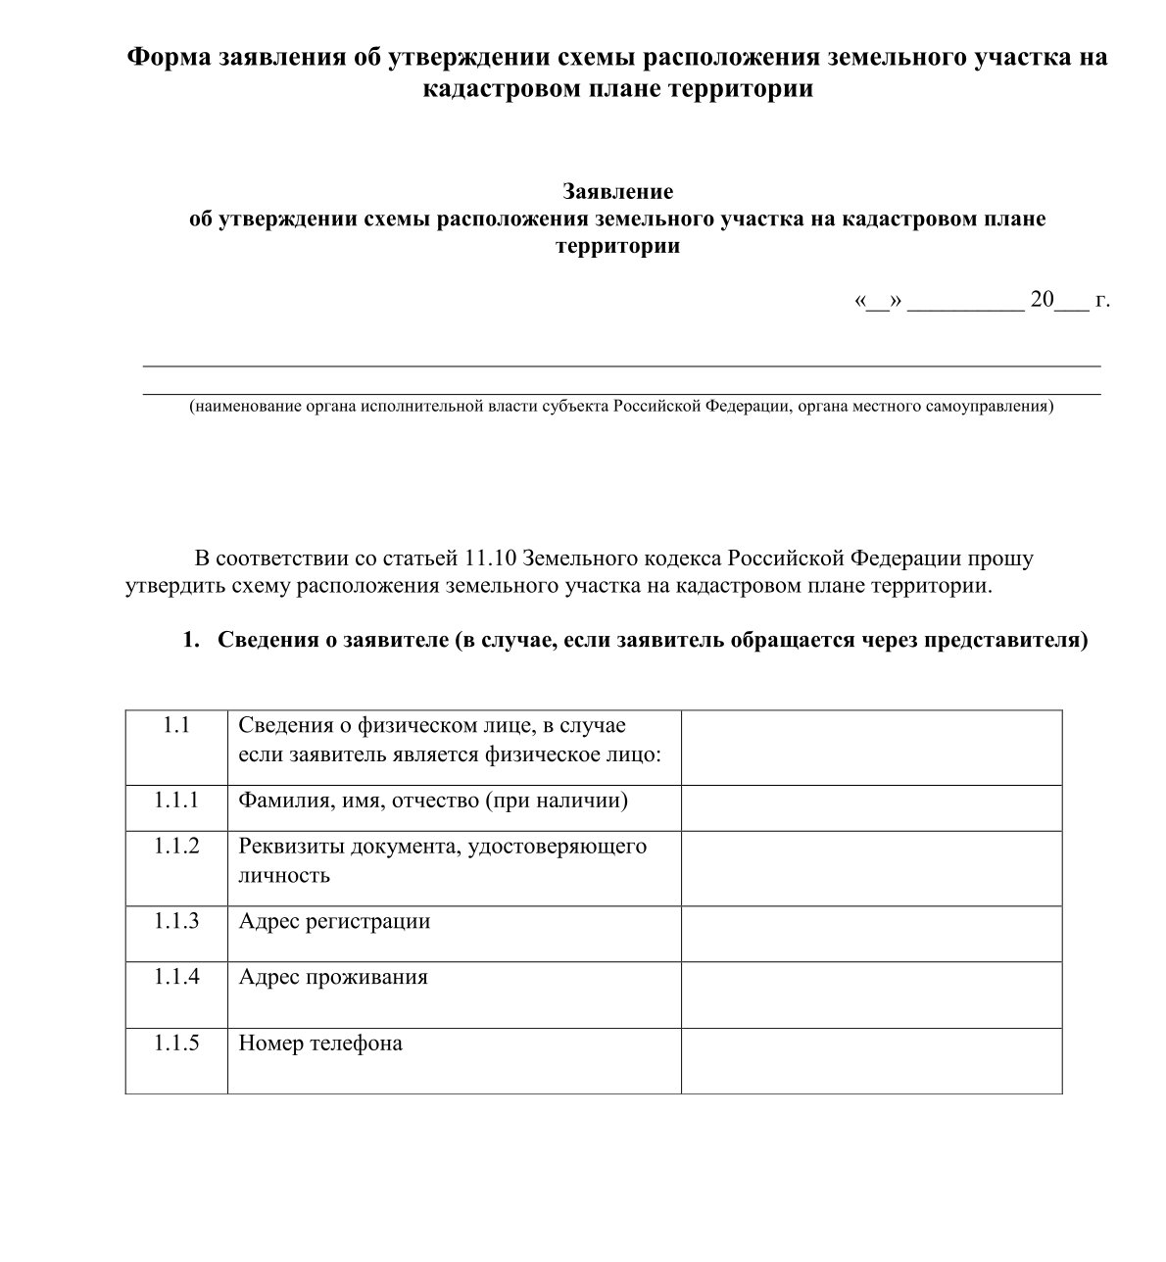
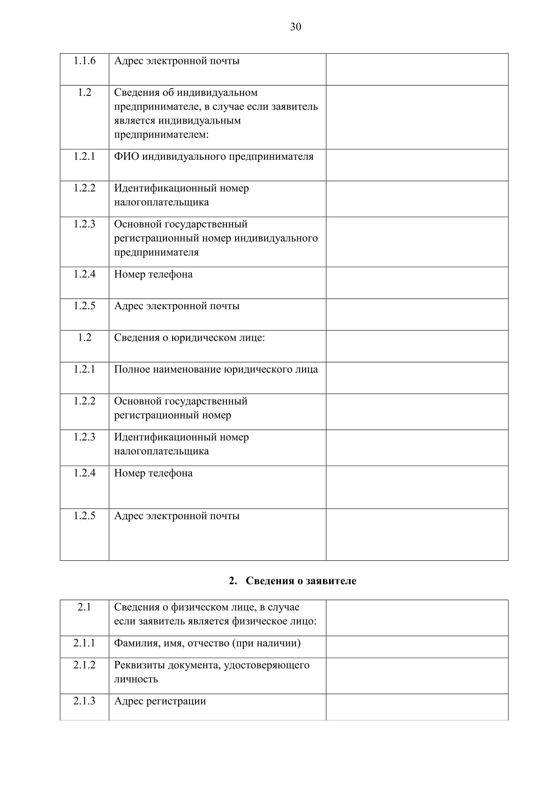
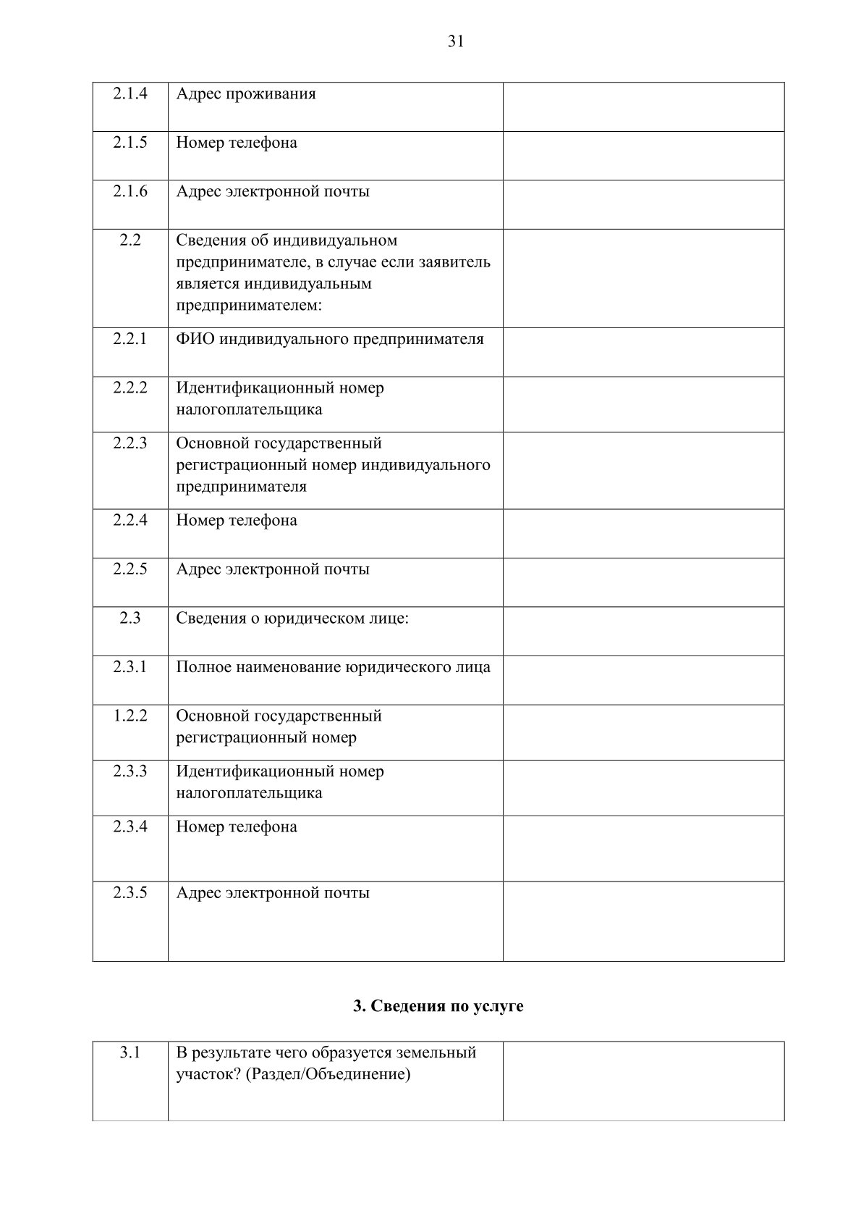
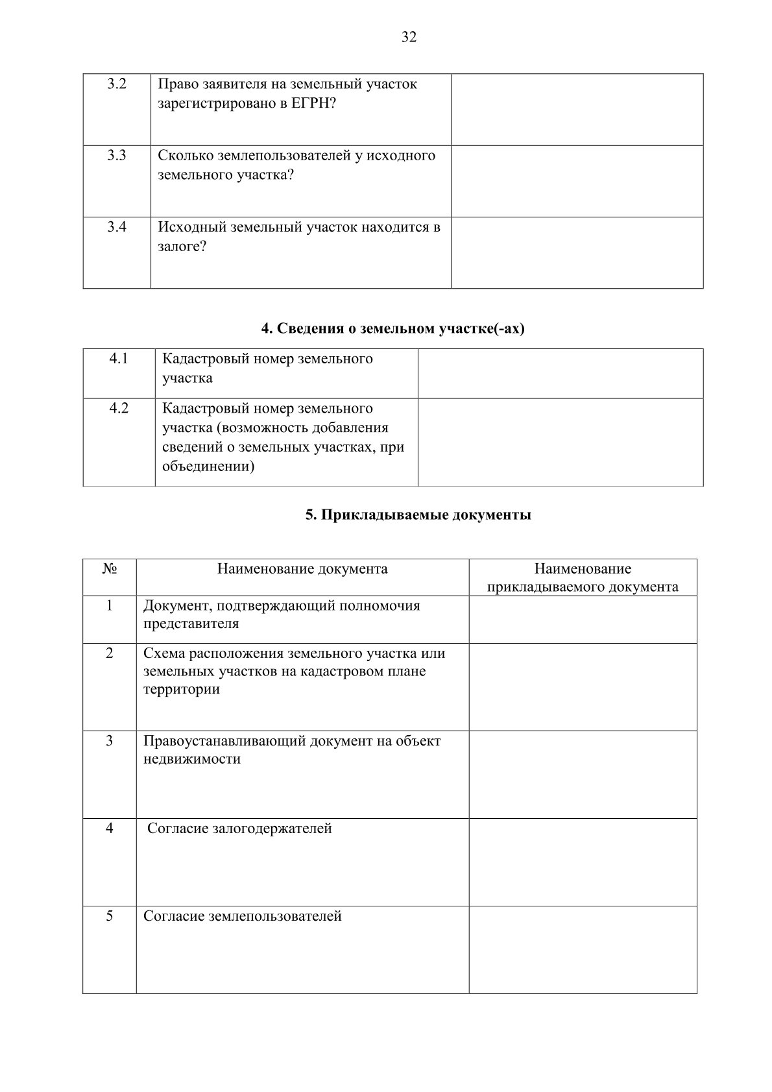
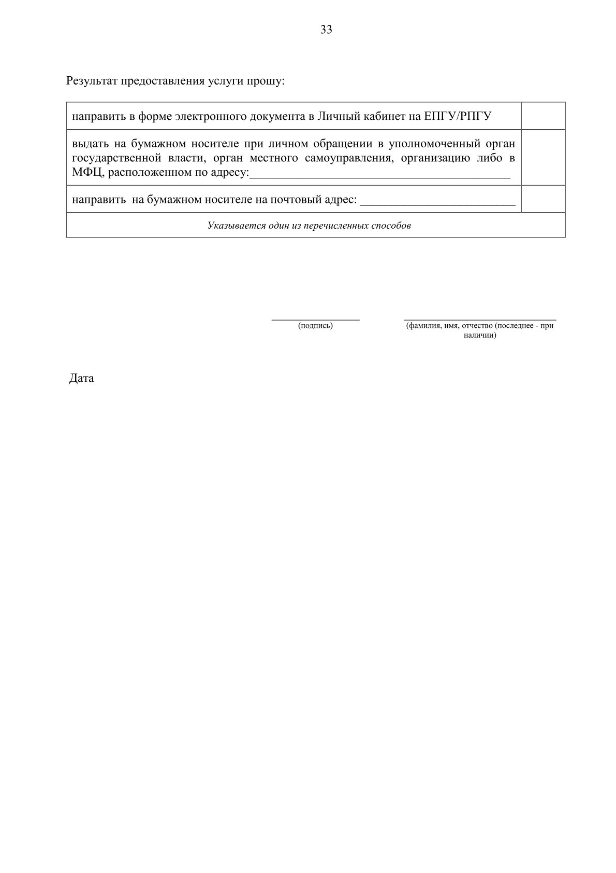
Приложение
№ 4 к Административному регламенту
по предоставлению муниципальной услуги
«Утверждение схемы расположения
земельного участка или земельных участков
на кадастровом плане территории»

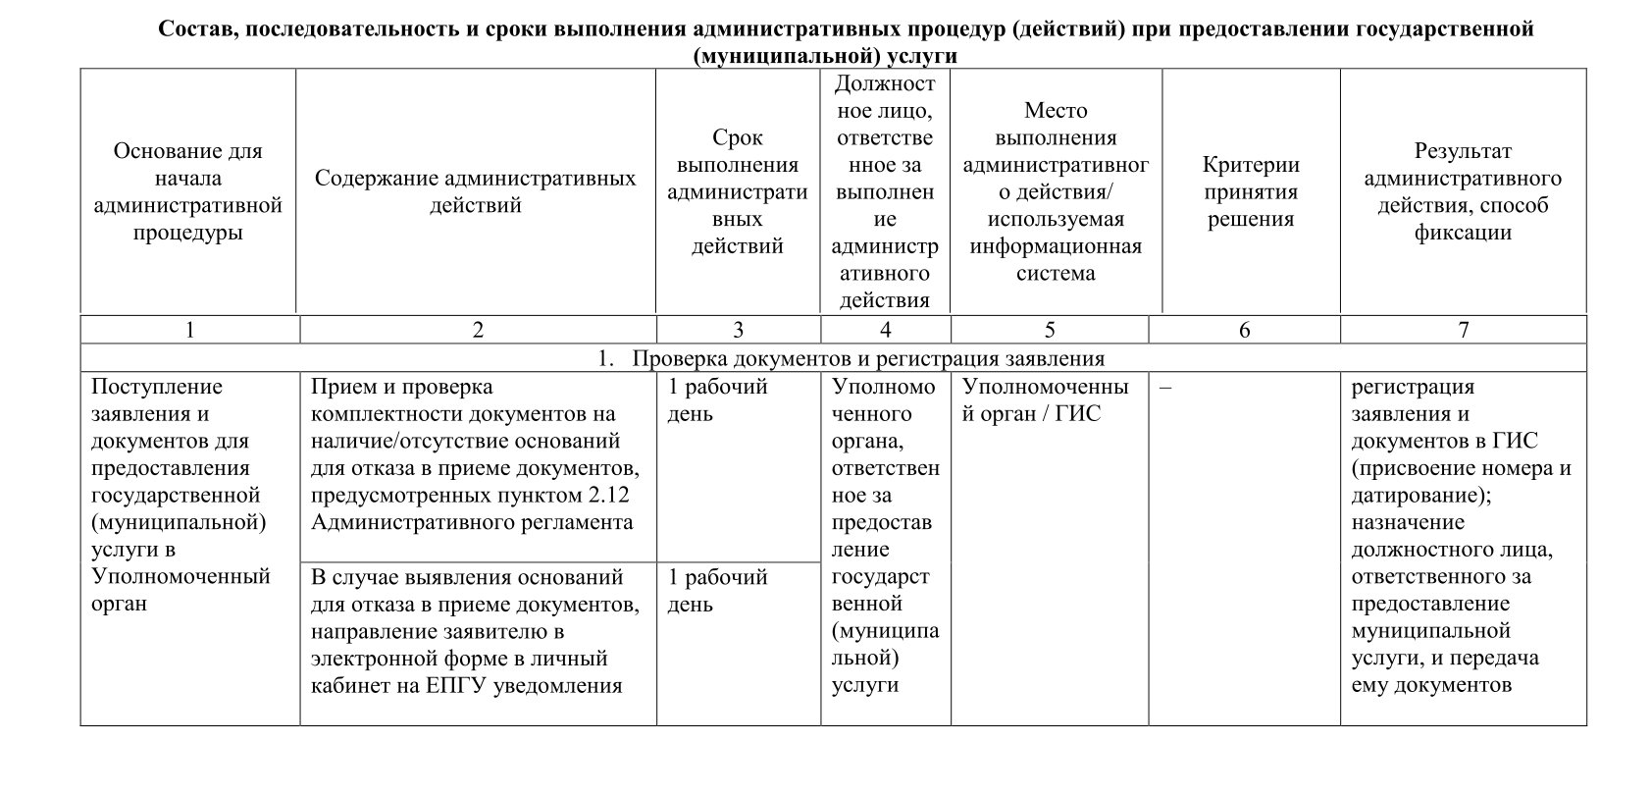
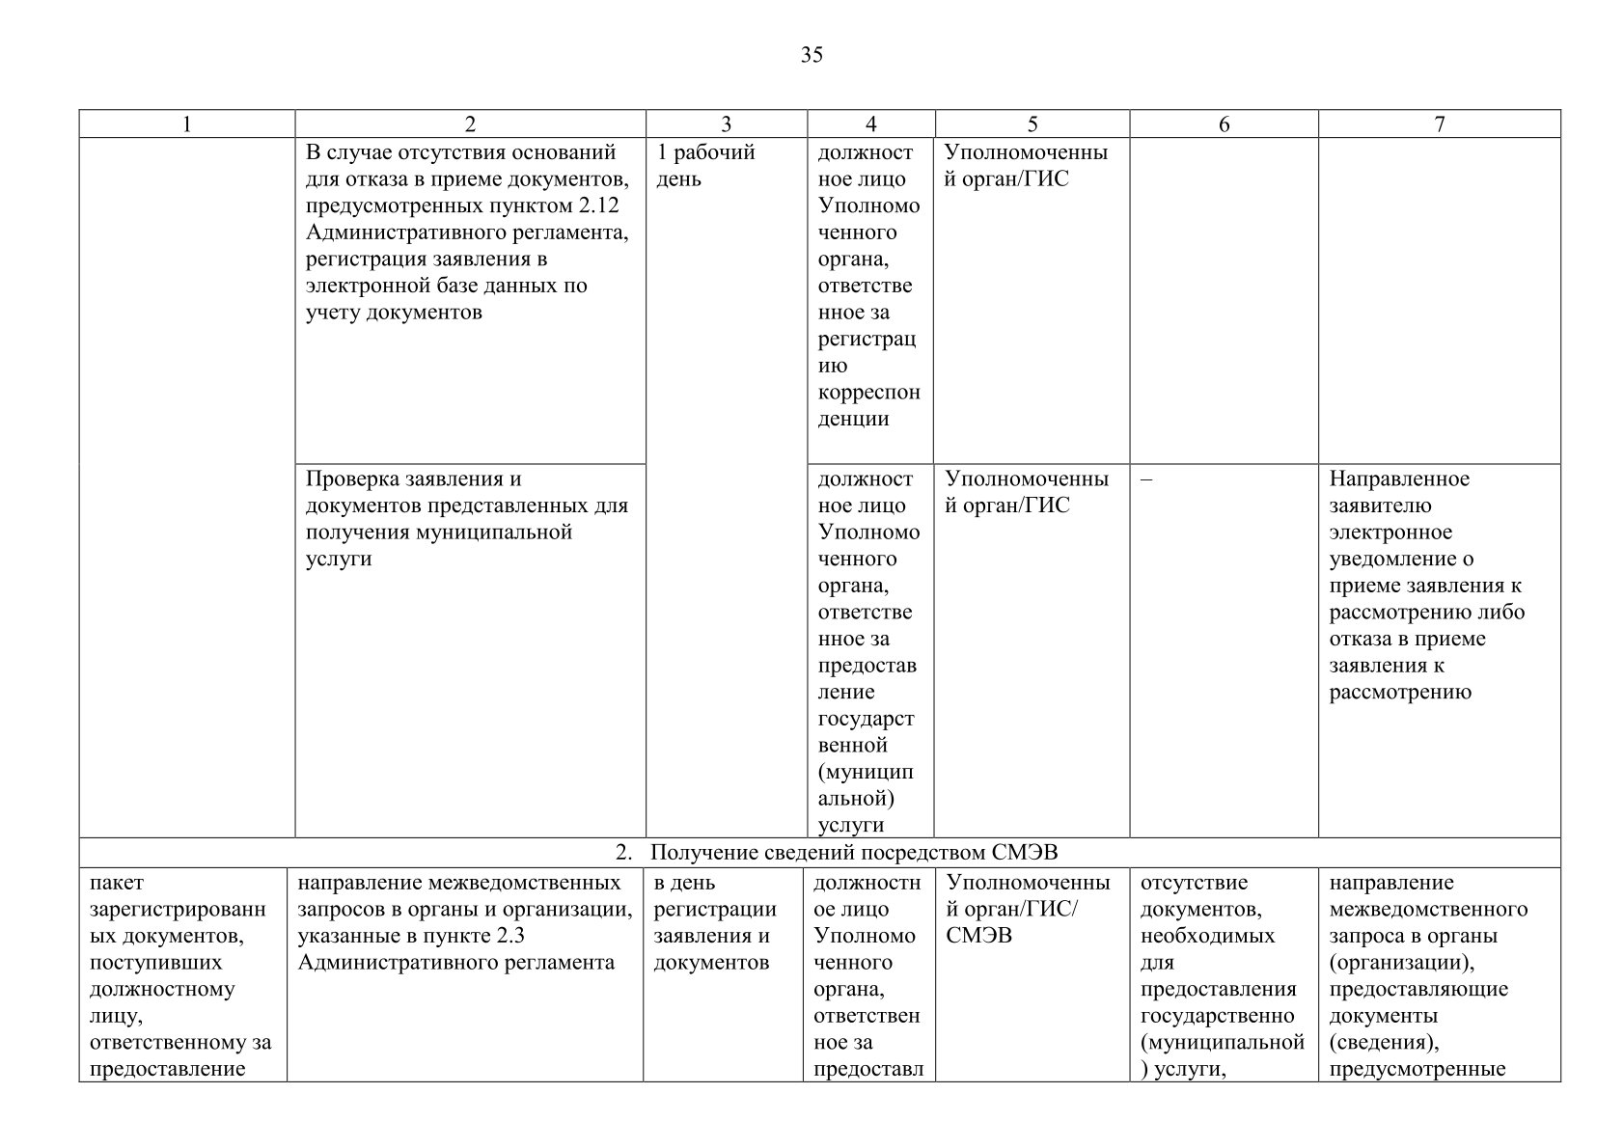
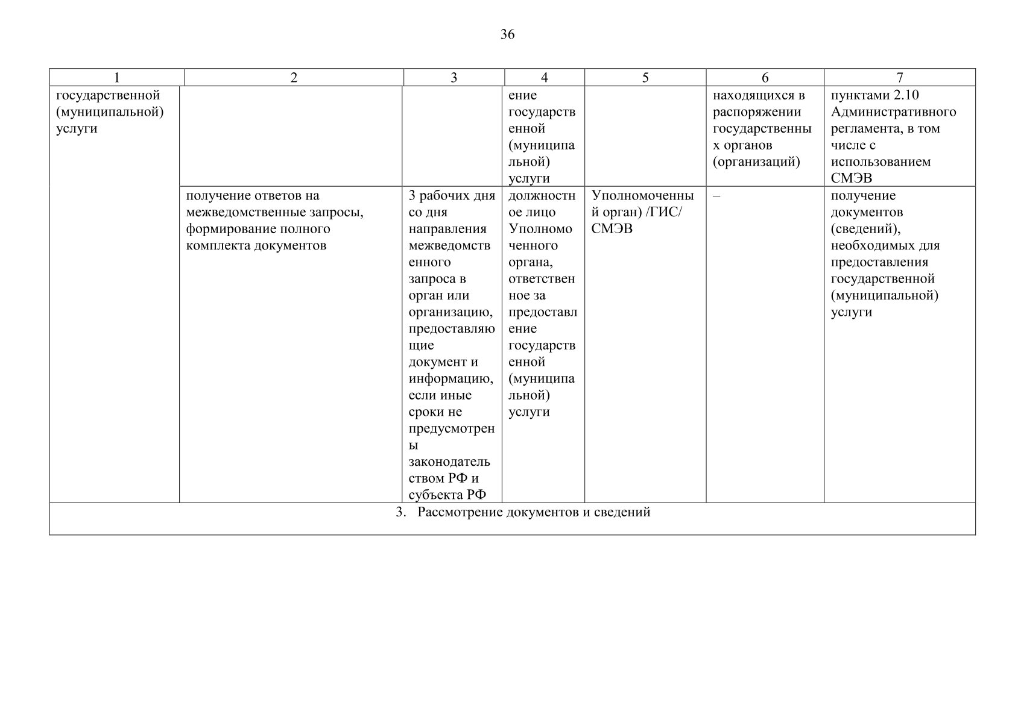
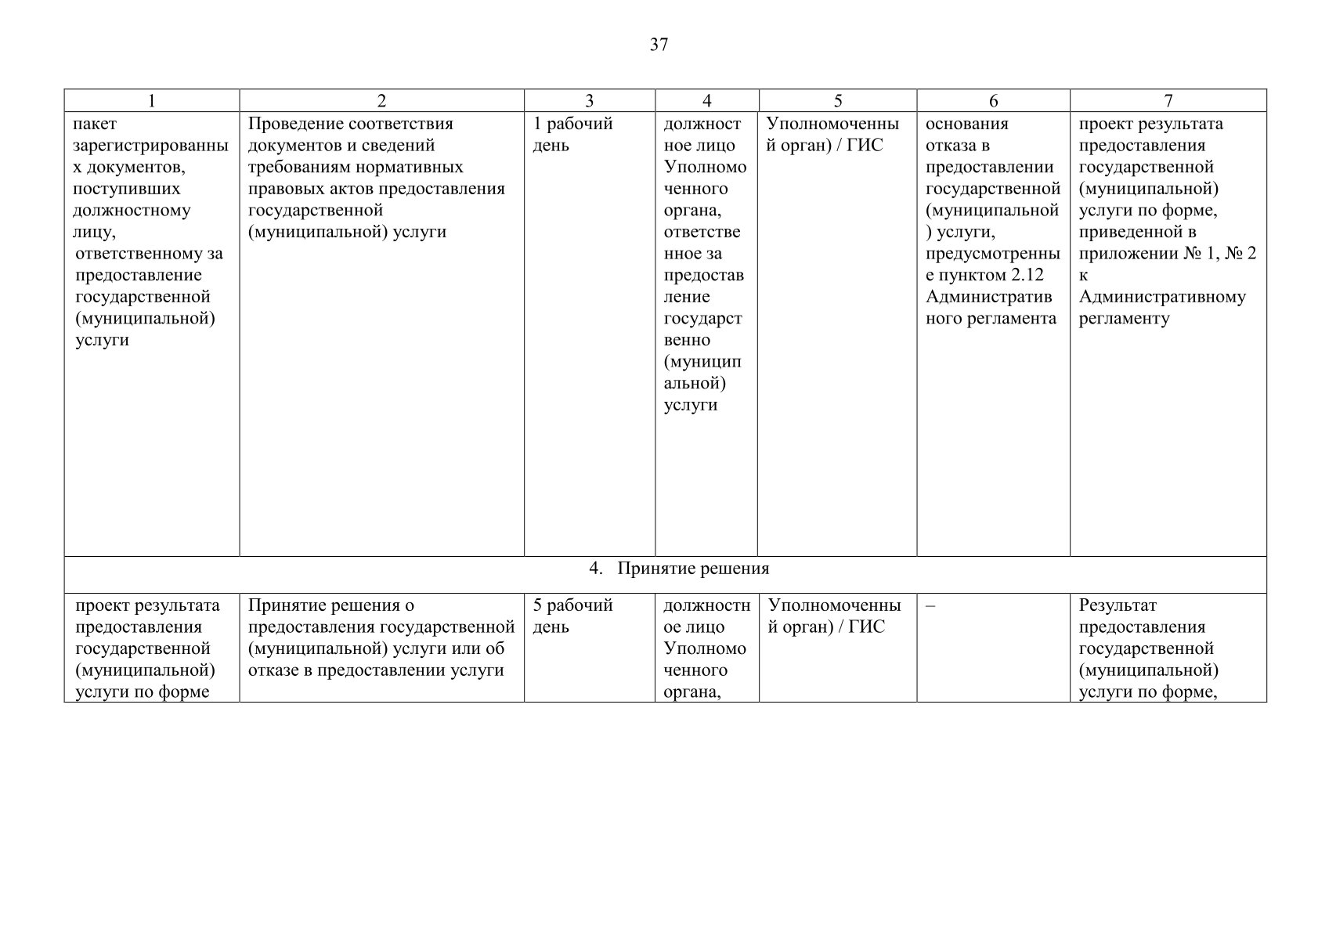
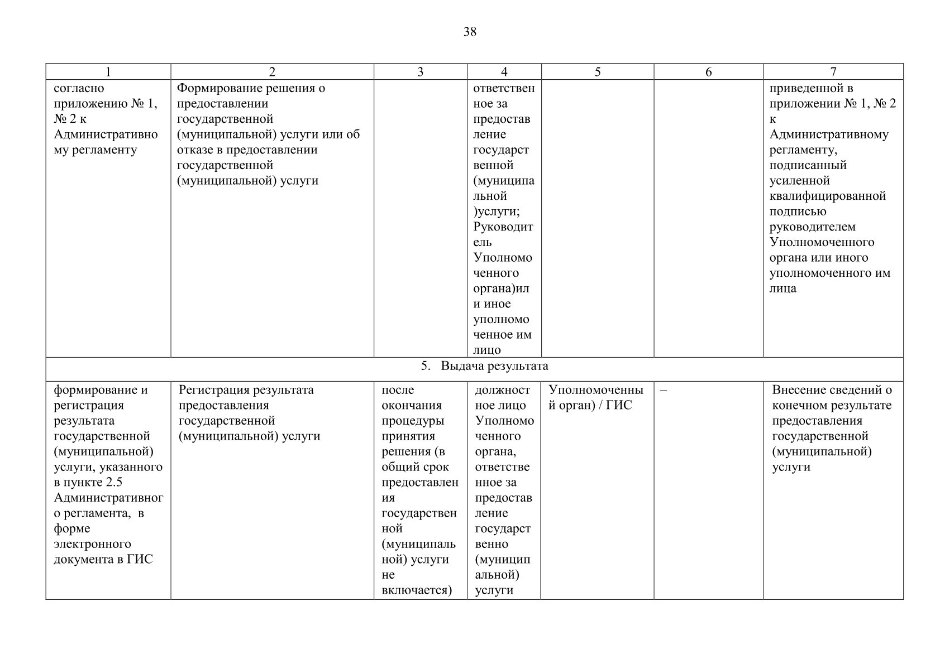
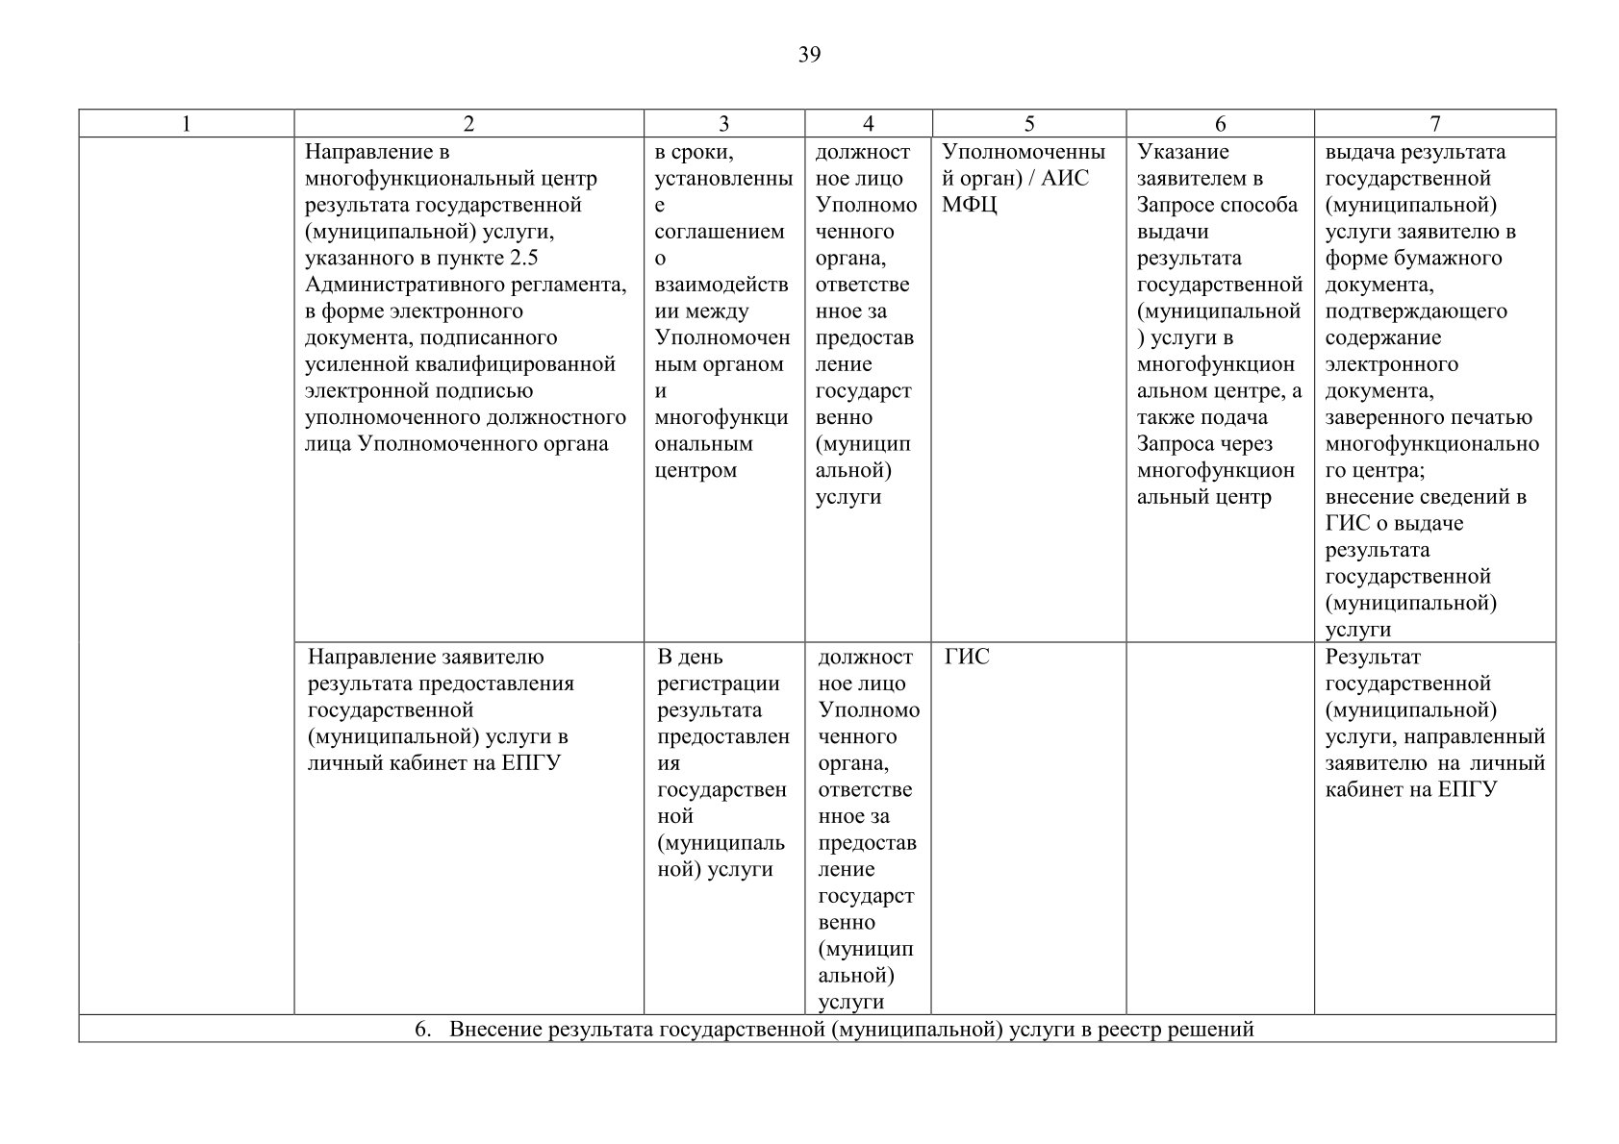
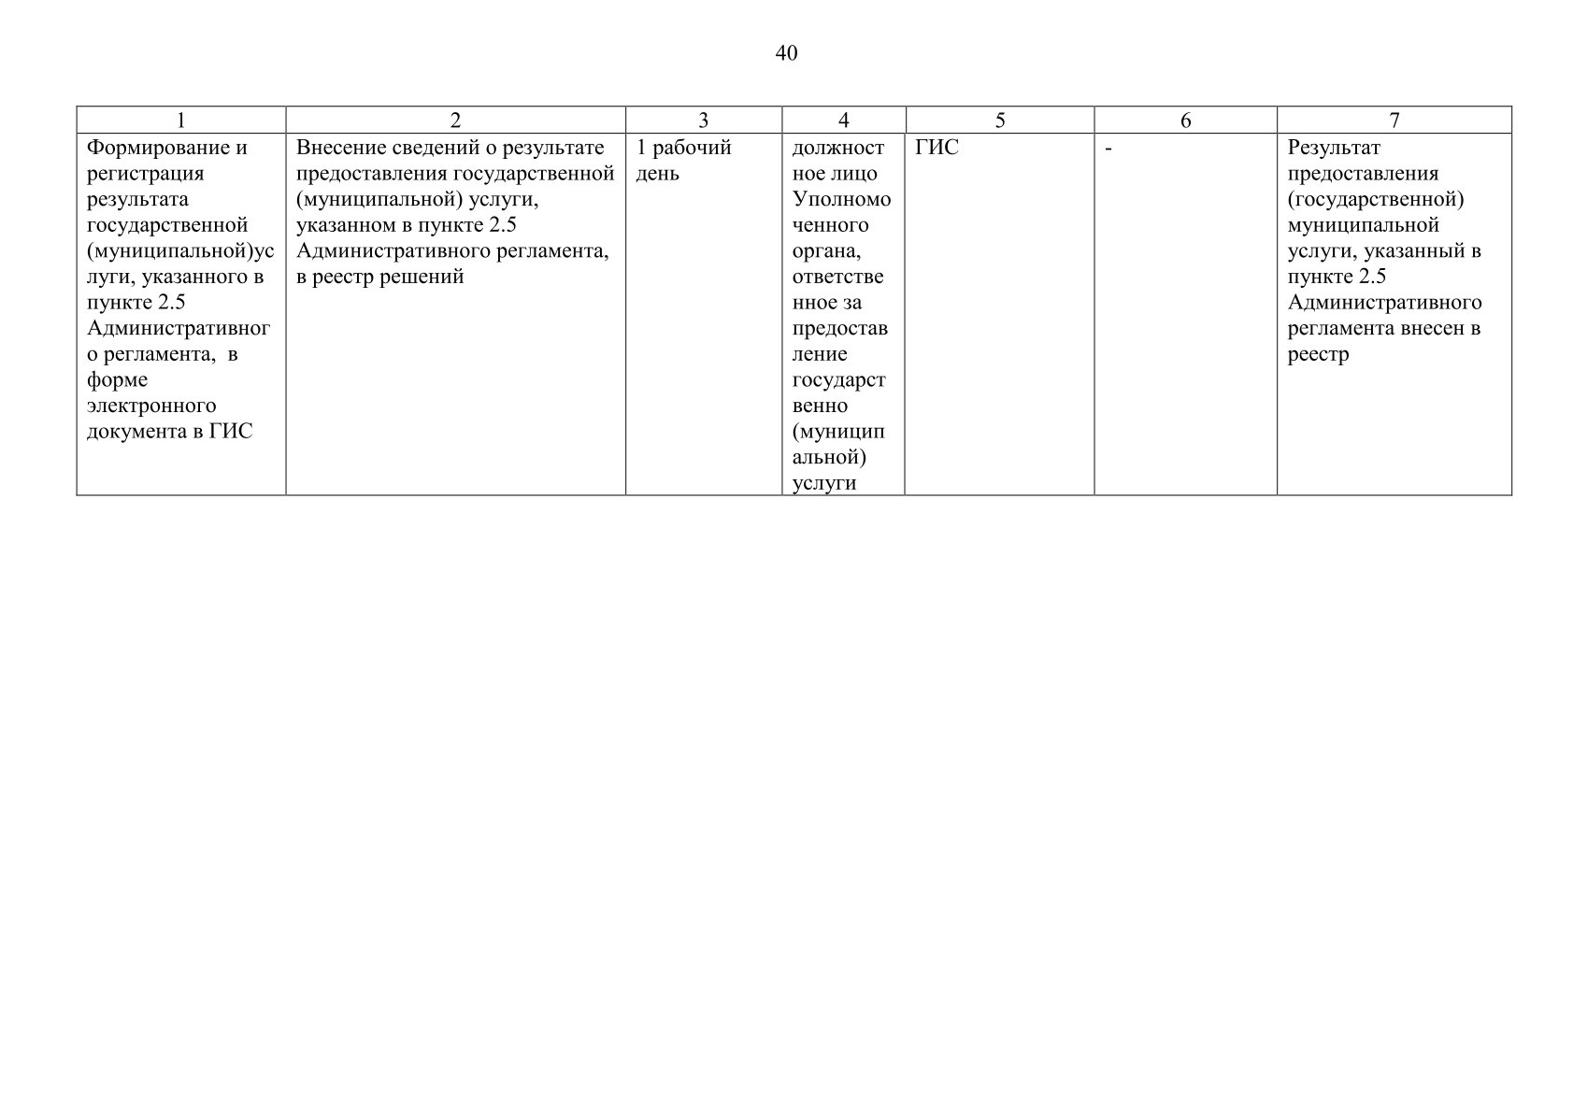
Приложение № 5 к
Административному регламенту
по предоставлению муниципальной услуги
«Утверждение схемы расположения
земельного участка или земельных участков на
кадастровом плане территории»

кому: _________________________________
(наименование заявителя (фамилия, имя, отчество– для граждан, полное наименование организации, фамилия, имя, отчество руководителя - для юридических лиц) _________________________________

его почтовый индекс и адрес, телефон, адрес электронной почты)

РЕШЕНИЕ
об отказе в приеме документов, необходимых для предоставления услуги

В приеме документов, необходимых для предоставления услуги «Утверждение схемы расположения земельного участка или земельных участков на кадастровом плане территории», Вам отказано по следующим основаниям:
1. Неполное заполнение полей в форме заявления, в том числе в интерактивной форме заявления на ЕПГУ;
2. Подача запроса о предоставлении услуги и документов, необходимых для предоставления услуги, в электронной форме с нарушением установленных требований;
3. Представление неполного комплекта документов;
4. Документы содержат повреждения, наличие которых не позволяет в полном объеме использовать информацию и сведения, содержащиеся в документах для предоставления услуги;
5. Представленные заявителем документы содержат подчистки и исправления текста, не заверенные в порядке, установленном законодательством Российской Федерации;
6. Представленные документы утратили силу на момент обращения за услугой (документ, удостоверяющий личность; документ, удостоверяющий полномочия представителя Заявителя, в случае обращения за предоставлением услуги указанным лицом);
7. Наличие противоречивых сведений в заявлении и приложенных к нему документах;
8. Заявление подано в орган государственной власти, орган местного самоуправления, в полномочия которых не входит предоставление услуги. Дополнительная информация: _______________________________________.
Вы вправе повторно обратиться в уполномоченный орган с заявлением о предоставлении услуги после устранения указанных нарушений.
Данный отказ может быть обжалован в досудебном порядке путем направления жалобы в уполномоченный орган, а также в судебном порядке.

(должность) (подпись) (фамилия, имя, отчество (последнее -при наличии))
Дата

В случае, если Уполномоченный орган подключен к указанной системе.
Указывается, если схема расположения земельного участка подготовлена в целях предоставления образуемого земельного участка путем проведения аукциона.

